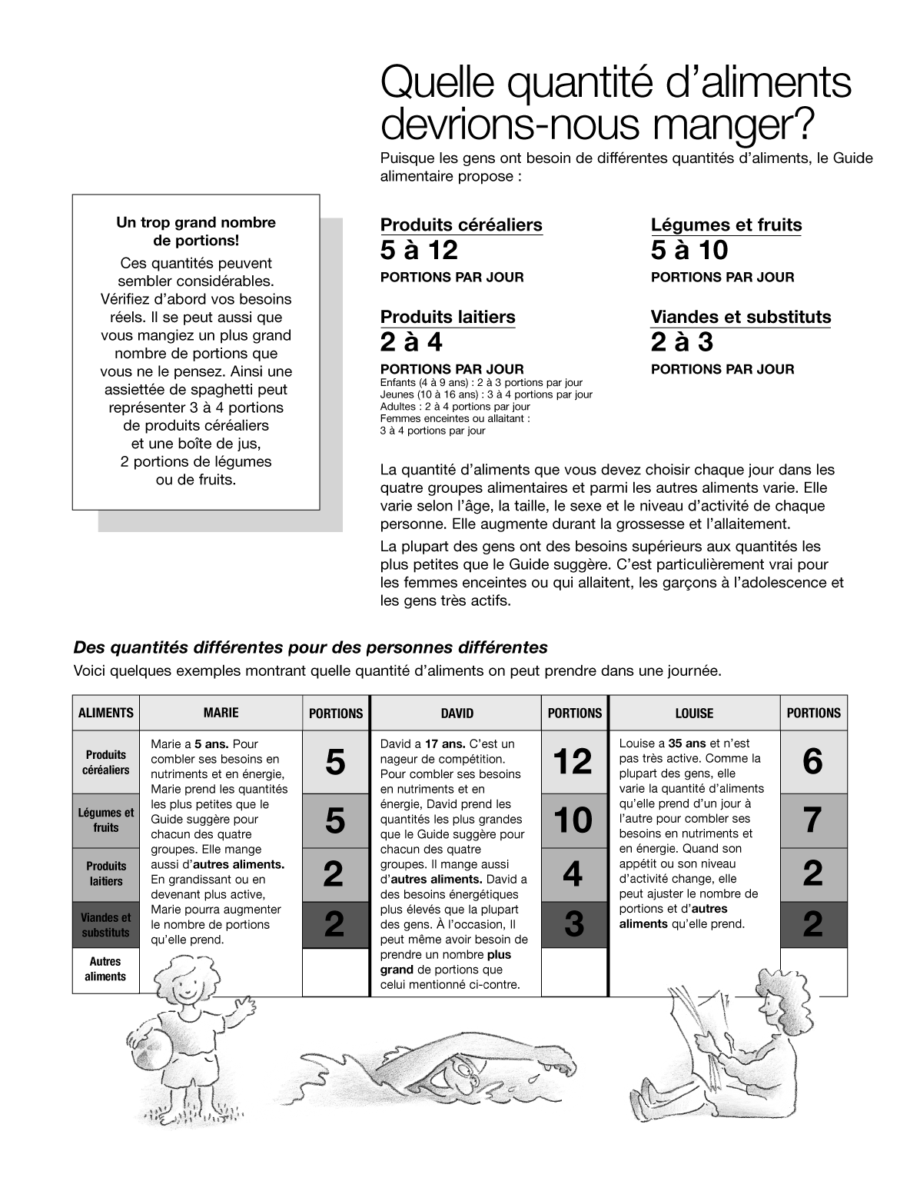
Figure 5-1(feuille 7 de 12) Guide alimentaire canadien
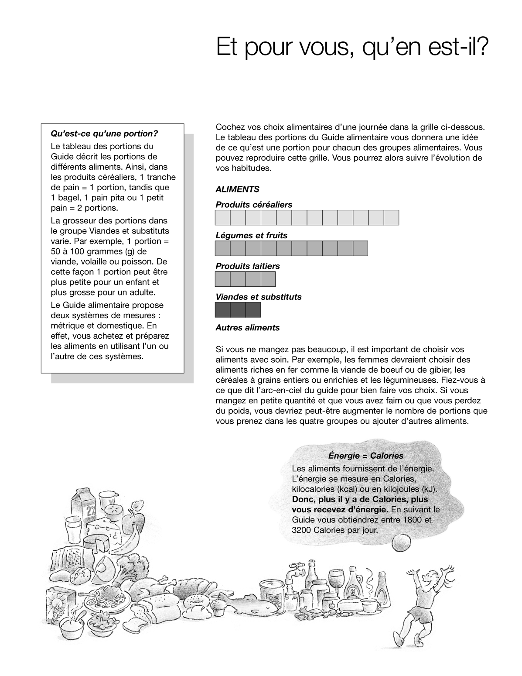
Figure 5-1(feuille 8 de 12) Guide alimentaire canadien
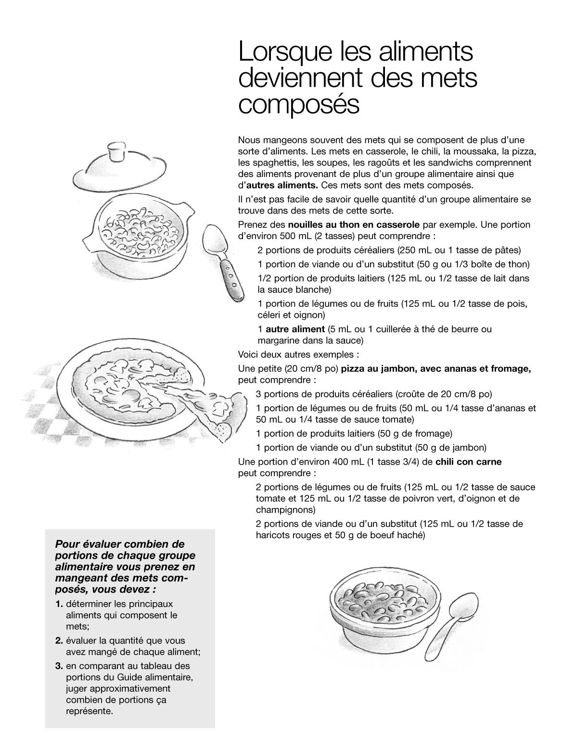
Figure 5-1(feuille 9 de 12) Guide alimentaire canadien
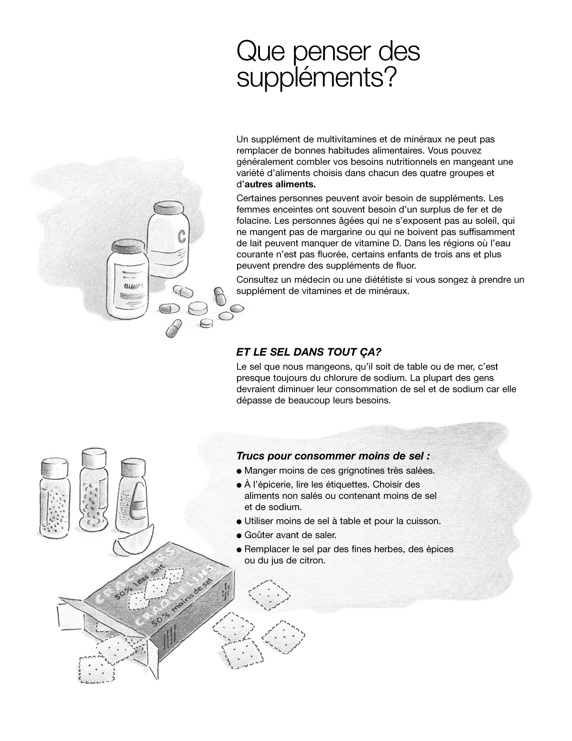
Figure 5-1(feuille 10 de 12) Guide alimentaire canadien
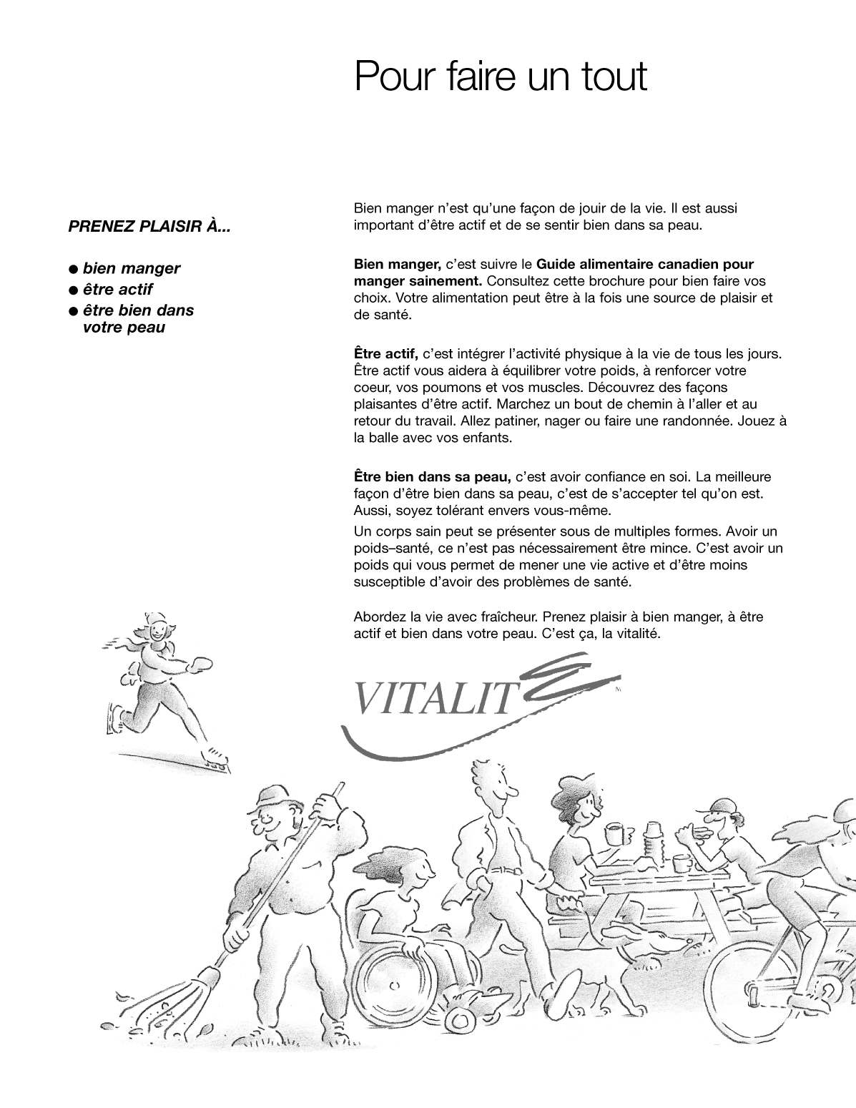
Figure 5-1(feuille 11 de 12) Guide alimentaire canadien
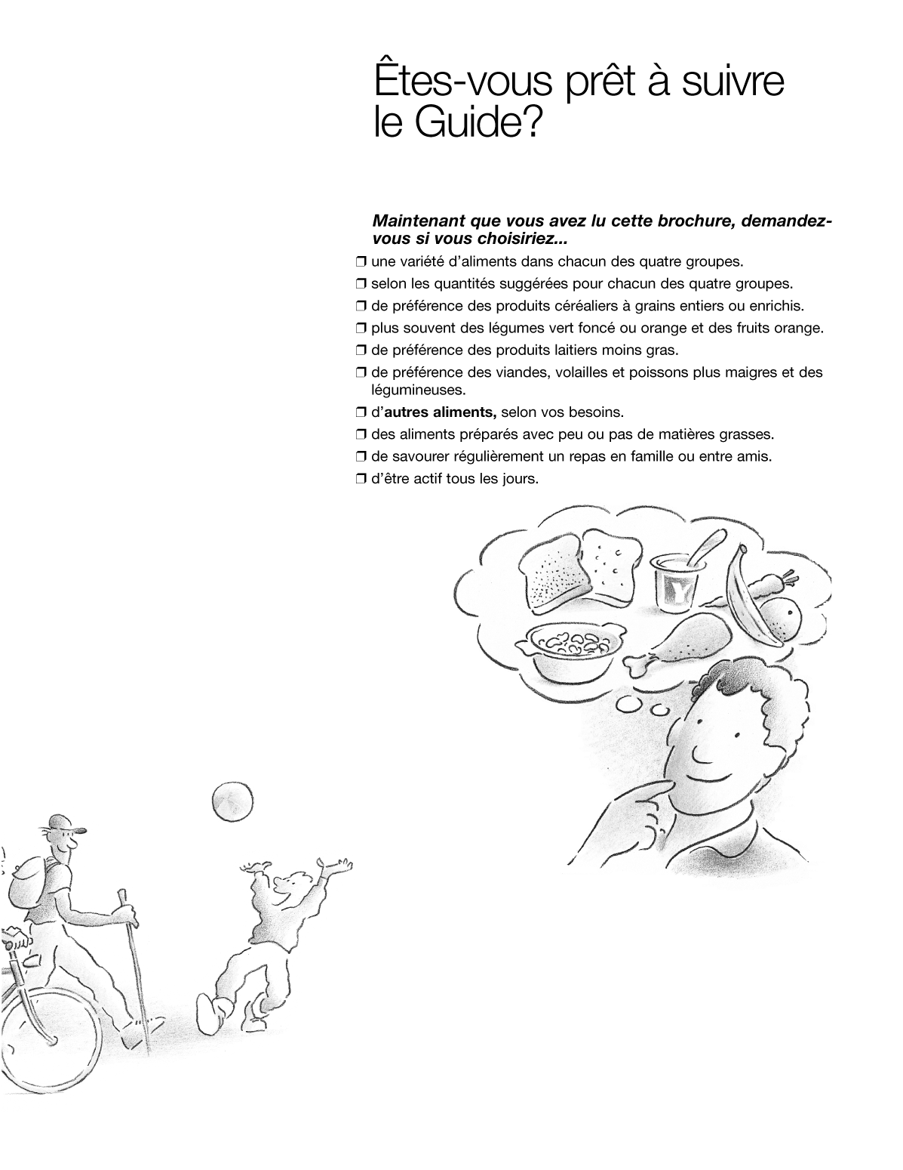
Figure 5-1(feuille 12 de 12) Guide alimentaire canadien

Figure 5-2Utilisation d'un extincteur

Figure 5-3Catégories de feux

